TEMA: LO QUE EL PECADO HACE.
INTRODUCCION:
Lamentablemente el ser humano juega con el pecado, para muchos el pecado es una diversión, un entreteniendo.
Pero no se dan cuenta que el pecado es algo muy serio, muy terrible.
El pecado nos condenara eternamente en el infierno, sino recapacitamos y nos alejamos de él.
Veremos lo que el pecado hace en nuestra vida.
El pecado nos esclaviza. Juan.8:32-34. Y conoceréis la verdad, y la verdad os hará libres.
Le respondieron: Linaje de Abraham somos, y jamás hemos sido esclavos de nadie. ¿Cómo dices tú: Seréis libres?
Jesús les respondió: De cierto, de cierto os digo, que todo aquel que hace pecado, esclavo es del pecado.
El pecado nos separa de la gloria de Dios Romanos.3:23. Por cuanto todos pecaron, y están destituidos de la gloria de Dios,
El pecado nos separa de Dios. Isaias.59:1-2. He aquí que no se ha acortado la mano de Jehová para salvar, ni se ha agravado su oído para oír;
Pero vuestras iniquidades han hecho división entre vosotros y vuestro Dios, y vuestros pecados han hecho ocultar de vosotros su rostro para no oír.
El pecado nos mata espiritualmente. Romanos.6:23. Porque la paga del pecado es muerte, más la dádiva de Dios es vida eterna en Cristo Jesús Señor nuestro.
El pecado nos vuelve delincuentes. Efesios.2:1. Y él os dio vida a vosotros, cuando estabais muertos en vuestros delitos y pecados,
El pecado no nos bendice. Efesios.2:12. En aquel tiempo estabais sin Cristo, alejados de la ciudadanía de Israel y ajenos a los pactos de la promesa, sin esperanza y sin Dios en el mundo.
El pecado fácilmente nos enreda y es un peso. Hebreos.12:1. Por tanto, nosotros también, teniendo en derredor nuestro tan grande nube de testigos, despojémonos de todo peso y del pecado que nos asedia, y corramos con paciencia la carrera que tenemos por delante,
Por eso Jesús dijo en Mateo.11:28. Venid a mí todos los que estáis trabajados y cargados, y yo os haré descansar.
¿QUE PODEMOS HACER?
Ya que el pecado es algo terrible, surge la pregunta ¿qué podemos hacer para librarnos?
Pedro dio la solución. Hechos.2:37-38. Al oír esto, se compungieron de corazón, y dijeron a Pedro y a los otros apóstoles: Varones hermanos, ¿qué haremos?
Pedro les dijo: Arrepentíos, y bautícese cada uno de vosotros en el nombre de Jesucristo para perdón de los pecados; y recibiréis el don del Espíritu Santo.
Recibimos dos bendiciones en el bautismo. Hechos.2:38. Pedro les dijo: Arrepentíos, y bautícese cada uno de vosotros en el nombre de Jesucristo para perdón de los pecados; y recibiréis el don del Espíritu Santo.
Pero surge la pregunta ¿Qué es el don del Espíritu Santo? Efesios.1:13-14. En él también vosotros, habiendo oído la palabra de verdad, el evangelio de vuestra salvación, y habiendo creído en él, fuisteis sellados con el Espíritu Santo de la promesa,
Que es las arras de nuestra herencia hasta la redención de la posesión adquirida, para alabanza de su gloria
ARRAS- Conjunto de las trece monedas que entrega el novio a la novia durante la ceremonia de la boda. Cantidad de dinero u objeto de valor que se da para asegurar el cumplimiento de una obligación o un pago. Garantía. Lo que se da como prenda en algún contrato.
Esta salvación debe ser hoy. II Corintios.6:2. Porque dice: En tiempo aceptable te he oído, Y en día de salvación te he socorrido. He aquí ahora el tiempo aceptable; he aquí ahora el día de salvación.
La gente siempre está pensando en el mañana. Hechos.24:25. Pero al disertar Pablo acerca de la justicia, del dominio propio y del juicio venidero, Félix se espantó, y dijo: Ahora vete; pero cuando tenga oportunidad te llamaré.
El mañana puede ser muy tarde. Lucas.12:20. Pero Dios le dijo: Necio, esta noche vienen a pedirte tu alma; y lo que has provisto, ¿de quién será?
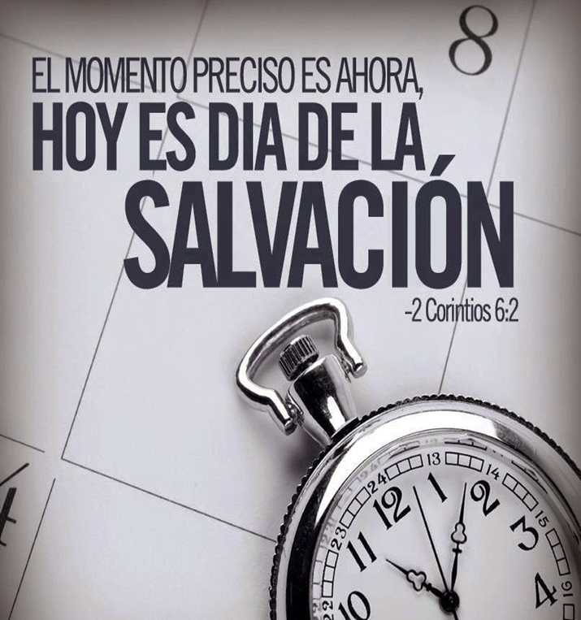

CONCLUSION:
El pecado es algo terrible no es un juego.
Nos esclaviza.
Nos separa de la gloria de Dios.
Nos separada de Dios.
Nos mata.
Nos hace delincuentes espirituales.
Nos hace estar sin Dios sin esperanza.
La única manera que nos podemos librar de las consecuencias del pecado, es bautizándonos para el perdón de nuestros pecados y ser fieles hasta la muerte. Apocalipsis.2:10.

MARIO JAVIER MORENO CHAVEZ.
APARTADO POSTAL: CJ- 02.
MANAGUA- NICARAGUA. C.A.
FECHA: 9-3-2015.

